**LAPORAN AKHIR PRAKTIKUM**

**(StarUML)**

Nama : Fauzan Ichwan Nur Pratama

NPM : 14114065

Kelas : 3KA05

Materi Praktikum : Collaboration & Deployment Diagram

Tanggal Praktikum : 27 Maret 2017

Asisten Baris : …

Ketua Asisten : Aldy Lidyansyah Putra



**UNIVERSITAS GUNADARMA**

**LABORATORIUM REGULER**

**2016/2017**

1. **Collaboration Diagram**

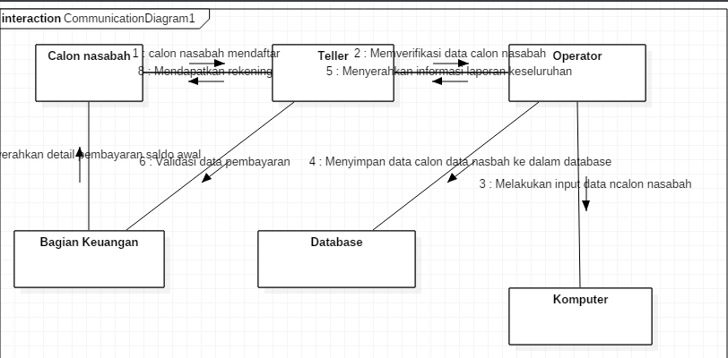

* Narasi :
* Pertama calon nasabah mendaftar pada bagian teller
* Selanjunya teller melakukan verifikasi data calon nasabah kepada operator
* Pada bagian operator data tersebut di input serta di simpan kedalam sistem sebuah database
* Kemudian operator menyerahkan informasi laporan keseluruhan pada bagian teller
* Setelah itu pihak teller melakukan validasi data pembayaran pada bagian keuangan
* Kemudian bagian memberikan detail pembayaran saldo awal kepada calon nasabah
* Setelah melakukan pembayaran saldo pembayaran, calon nasabah tersebut mendapatkan rekening baru sebagai nasabah

1. Deployment Diagram

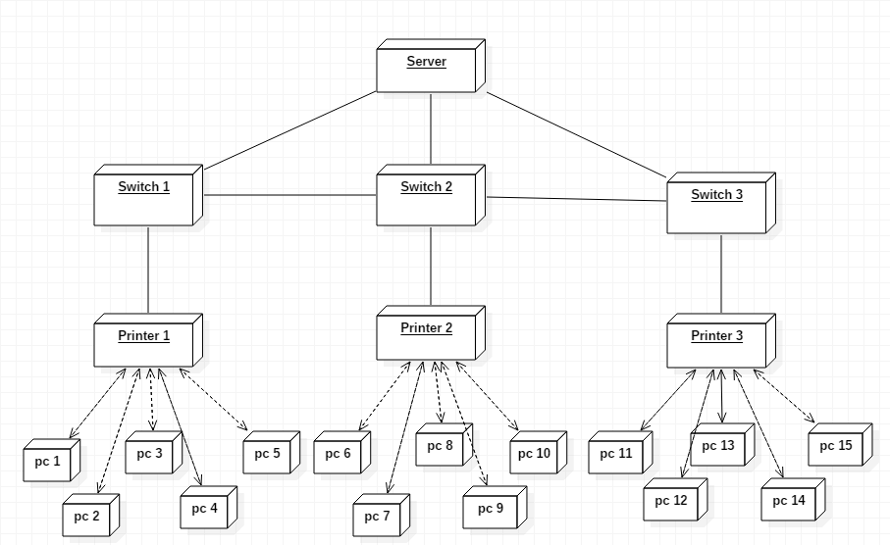

* Keterangan :
* Satu server tunggal meberikan pemberdayaan kepada tiga switch
* Dari tiga switch tersebut terdapat keterhubungan data dari masing-masing swith
* Setiap switch meberdayakan sebuah printer, dimana masing-masing printer terkoneksi dengan lima pc